
Fácil de leer

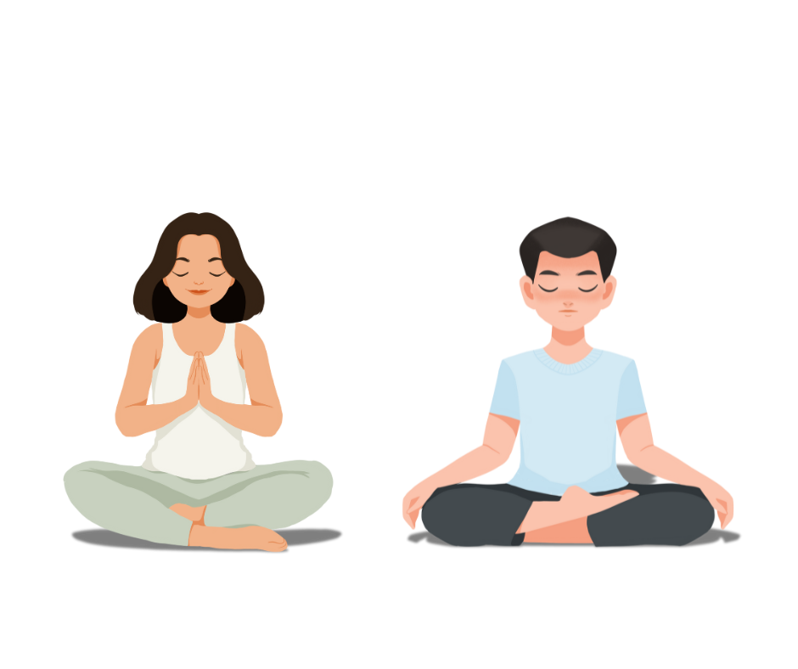
Ejercicios de relajación y Mindfulness para personas con Sordoceguera



¿Cómo usar este folleto?

Somos Sense Internacional Perú, una organización sin fines de lucro que promueve los derechos y el acceso a la información a las personas con sordoceguera y discapacidad múltiple sensorial.

Esta es una versión de texto de “fácil lectura”. Es probable que no haya información detallada, pero presenta las partes más importantes del tema “ejercicios de relajación y mindfulness para personas con sordoceguera”.


Este folleto de versión “fácil lectura” usa palabras e imágenes sencillas. Algunas personas van a seguir necesitando apoyo para leerlo.

ÍNDICE DE CONTENIDOS

¿Cómo usar este folleto? 2
1. ¿Qué es el Mindfulness o la Atención Plena? 4
2. Ejercicios de Mindfulness 5
3. Actividades Relajantes 8
4. Consejos Finales 9
Para acceder a más recursos para personas con Sordoceguera 10

1. ¿Qué es el Mindfulness o la Atención Plena?
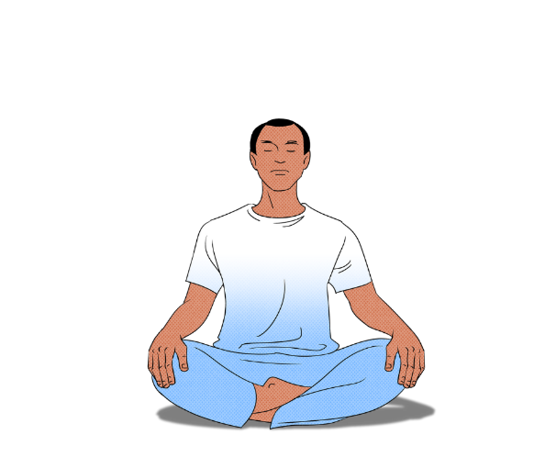
La atención plena o mindfulness significa estar completamente presente y consciente de tus pensamientos, sensaciones y emociones. Te ayuda a relajarte.

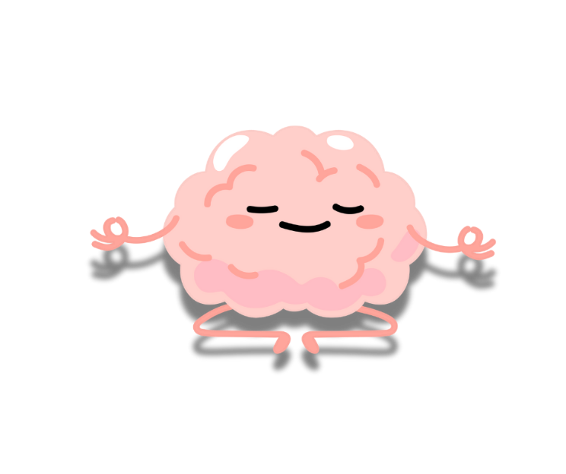
Uno de los beneficios del Mindfulness es que mejora tu salud mental al reducir el estrés y la ansiedad.


Otro beneficio es que aumenta la concentración y permite que te enfoques mejor en tus actividades diarias.

2. Ejercicios de Mindfulness

  - Ejercicio 1: Respiración Consciente

Paso 1: Siéntate en un lugar cómodo

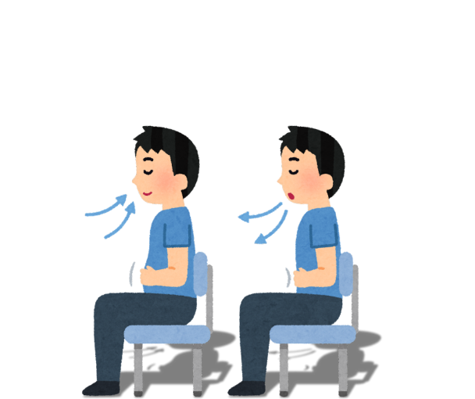
Paso 2: Cierra los ojos, inhala y exhala profundamente el aire que entre por tu nariz

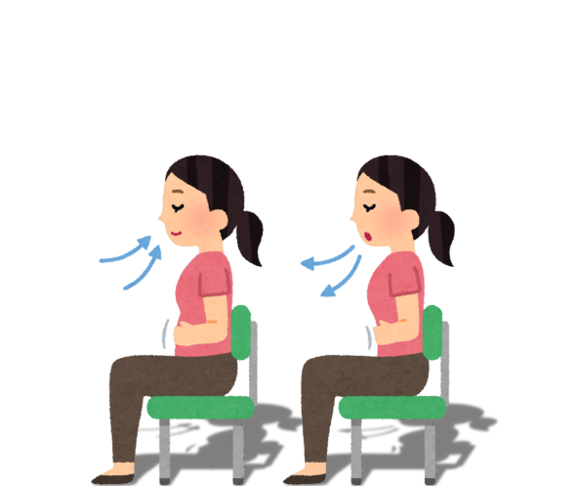
Paso 3: Si tu mente se distrae, vuelve suavemente a enfocarte en tu respiración

  - Ejercicio 2: Escaneo Corporal

Paso 1: Acuéstate o siéntate en una posición cómoda.

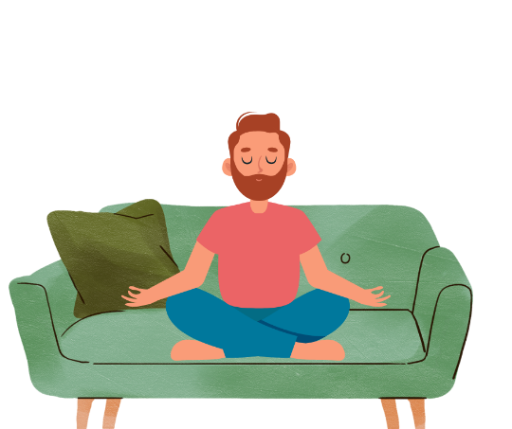
Paso 2: Cierra los ojos y respira profundamente.

Paso 3: Concéntrate en cada parte de tu cuerpo, comenzando por los pies y subiendo hasta la cabeza.
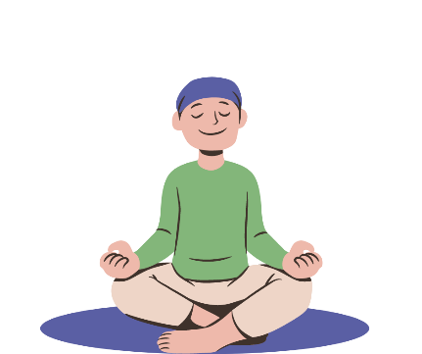

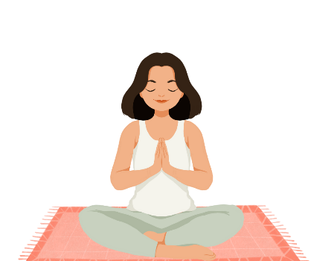
Paso 4: Observa cualquier tensión o incomodidad y detente a respirar en esas áreas hasta que las sientas más relajadas.

  - Ejercicio 3: Paseo Sensorial

Paso 1: Sal a caminar a un jardín o parque


Paso 2: Agudiza tus sentidos para sentir tu entorno. Siente la brisa, huele las plantas, siente las texturas de los objetos alrededor

Paso 3: Presta atención a los pequeños detalles y disfruta del momento presente.

Paso 3: Presta atención a los pequeños detalles y disfruta del momento presente



3. Actividades Relajantes

Practica la gratitud: Piensa en 3 cosas por las que estes agradecido o agradecida, puede ser algo simple como un día soleado o haber comido tu comida favorita.

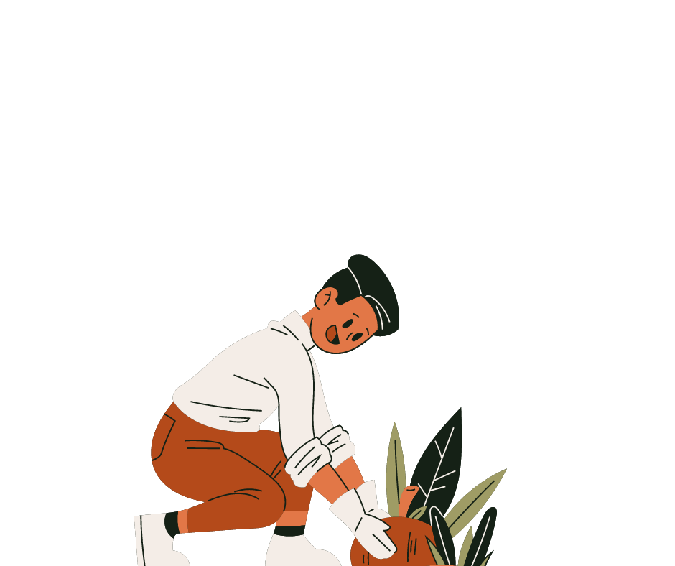
Practica la jardinería: Planta flores o cuida de las plantas. Siente la tierra y el agua en tus manos.

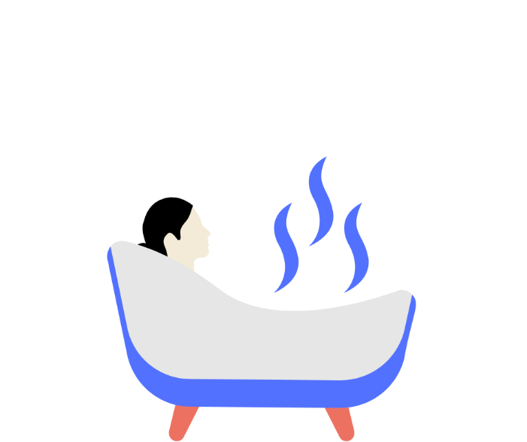
Toma baños de agua caliente: Siente como el agua caliente relaja todos tus músculos.


4. Consejos Finales
Recuerda que la relajación y el Mindfulness son formas de cuidar tu bienestar.
Encuentra las actividades que más disfrutes y te hagan sentir bien.
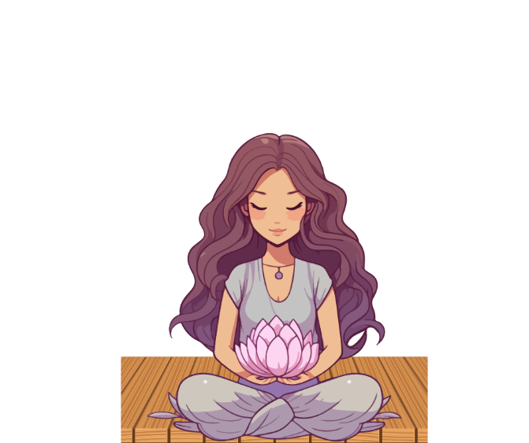
Practica estos ejercicios todos los días, aunque sea unos minutos.

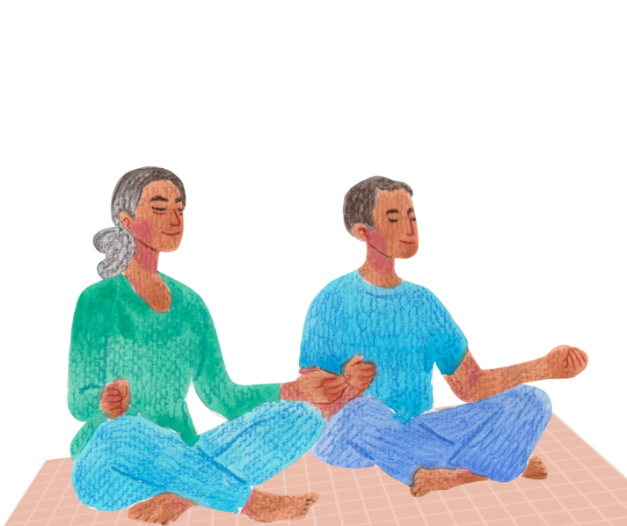

Para acceder a más recursos para personas con Sordoceguera
Puedes acceder a nuestro centro de recursos en español a través de este link: https://deafblindness.info/es/recursos/





sense@senseintperu.org
+51994668471
Si deseas contactarte con nosotros, nos pondremos en comunicación contigo, por medio del siguiente enlace:
https://www.senseintperu.org/contactanos/
También puedes contactarnos por:

